PERAN EVALUATOR GURU KELAS DALAM HUBUNGAN

DENGAN MOTIVASI BELAJAR MURID DI SEKOLAH DASAR

197 LESO KECAMATAN BONGGAKARADENG

SKRIPSI
Diajukan Kepada Sekolah Tinggi Agama Kristen Negeri (STAKN) Toraja dalam
Memenuhi Salah Satu Persyaratan Akademik untuk Memperoleh Gelar Sarjana
Pendidikan Kristen (S.Pd.K)
OLEH
DORCE MANAN
20062178

SEKOLAH TINGGI AGAMA KRISTEN NEGERI TORAJA

STAKN TORAJA

2012

Judul Skripsi | : Peran Evaluator Guru Kelas dalam Hubungan dengan Motivasi  Belajar Murid di Sekolah Dasar 197 Leso Kecamatan  Bonggakaradeng
Disiapkan oleh | : DORCE MANAN
NIRM | : 20062178
Jurusan | : Pendidikan Agama Kristen (PAK)
Setelah melalui proses pembimbingan dan pemeriksaan, maka dosen
pembimbing menyetujui dan menyatakan bahwa skripsi ini telah memenuhi
persyaratan dan layak untuk dipertahankan dalam ujian skripsi.
Mengkendek, 24 September 2012
Dosen Pembimbing
Dos
Setrianto
NIDN:
rapa\ M. Pd.K
-2004-8281
Dosen Pembimbing II

Samuel Tokam, M. Th
NIDN: 20-3003-6701
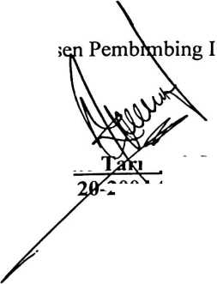

HALAMAN PENGESAHAN
Judul Skripsi : Peran Evaluataor Guru Kelas dalam Hubungan dengan Motivasi
Belajar Murid di Sekolah Dasar 197 Leso Kecamatan
Bonggakaradeng
Disiapkan oleh : Dorce Manan
Telah dipertahankan oleh penulis di hadapan para penguji ujian skripsi
SekolaTinggi Agama Kristen Negeri (STAKN) Toraja pada tanggal 27 September
2012 dan sudah diyudisium pada tanggal 29 September 2012 dan dinyatakan lulus.
Mengkendek, 08 Oktober 2012
Dewan Penguji:
nguji I
Tri Oktivia Silaban, S.Th
NIDN: 28-0310-8102
Penguji II
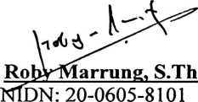
Panitia Ujian
Ketua
Sekretaris
Dr. Abraham ere Tanggulungan, M.Si
NIDN: 20- 1005-7203
Dr. Ismail Banne inggi* M.Th
NIDN: 20-2303-7101
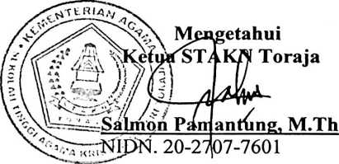
iii
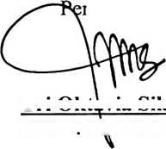
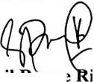
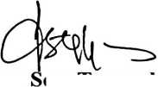
ABSTRAK
Dorce Manan (20062178) Tahun 2012. Menyusun Skripsi dengan judul “Peran
Evaluator Guru Kelas dalam Hubungan dengan Motivasi Belajar Murid di SD Leso
Kecamatan Bonggakaradeng”. Tujuan penelitian ini dilakukan untuk mengetahui
korelasi hubungan peran evaluator guru kelas dalam memotivasi belajar siswa di SD
Leso Kecamatan Bonggakaradeng.
Peran evaluator merupakan tindakan yang dilakukan oleh guru untuk
menentukan nilai keberhasilan belajar peserta didik setelah mengalami proses belajar
selama satu periode tertentu. Sedangkan motivasi belajar adalah dorongan yang
timbul pada diri peserta didik secara sadar atau tidak sadar untuk memperoleh suatu
perubahan tingkah laku, hipotesis pertama (Hi) adalah ada hubungan yang positif
dan signifikan antar peran evaluator guru dengan motivasi belajar siswa. Selanjutnya
Hipotesis nihil (Ho) dalam penelitian ini adalah tidak ada hubungan yang positif dan
signifikan antara peran evaluator guru dengan motivasi belajar siswa.
Variabel bebas (independen) dalam penelitian ini adalah peran evaluator dan
variabel terikat (dependen) adalah motivasi belajar murid. Populasi dalam penelitian
ini adalah keseluruhan siswa SD Leso yang seluruhnya berjumlah 105 orang.
Penentuan sampel dilakukan dengan cara nonprobability sampling yaitu teknik
pengambilan sampel yang tidak memberi peluang yang sama bagi setiap anggota
populasi . Jumlah sampel adalah 23 orang, menggunakan metode sampling purposive
yaitu teknik penentuan sampel dengan pertimbangan tertentu. Dalam pengumpulan
data digunakan metode angket (questioner), yang dibagikan kepada responden untuk
diisi dan kemudian dianalisis dengan rumus korelasi product moment dari Pearson.
Dalam penelitian ini, data yang diperoleh dari responden dianalisis dengan rumus
korelasi product moment dengan bantuan Microsoft Office Excel 2007. Nilai korelasi
yang diperoleh adalah 0,253.
Nilai ini menunjukkan bahwa hipotesis pertama (Hd ditolak dan hipotesis nihil
(Ho) diterima. Interpretasi terhadap nilai korelasi 0,253 adalah rendah sehingga
terbukti bahwa tidak ada hubungan yang positif dan signifikan antara peran evaluator
guru dengan motivasi belajar siswa.

